МБОУ «Удомельская средняя общеобразовательная школа №4»

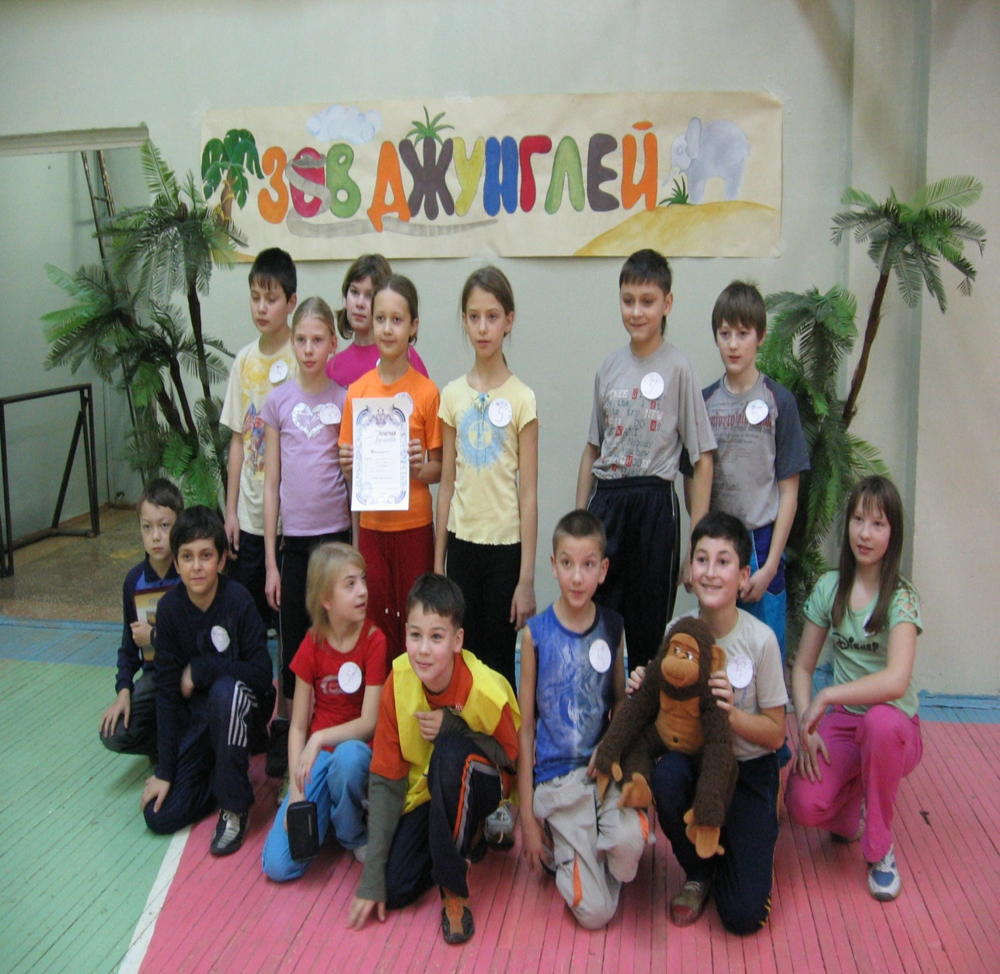

Разработала:
Петренко Лариса Евгеньевна
зам директора по ВР

2013 год

Методическая разработка спортивно-игровой программы
для обучающихся 10-12 лет
«Зов джунглей»

Цель:
- формирование навыков здорового образа жизни.
Задачи:
- укрепление физического здоровья учащихся.
- повышение двигательной активности.
- укрепление связи: дети - семья - школа.
- приобщение детей и родителей к активному отдыху, здоровому образу жизни.
- расширение общего кругозора всех участников игры.

Оборудование:
Мячи; корзины, гимнастическая стенка, фишки, эмблемы, дощечки, мягкий инвентарь, спальные мешки, « символы добычи»- бананы и кости,дипломы, сувениры-призы,

Музыкальное оформление:
- фонограмма программы « Зов джунглей»
- Гимн « Всегда готов» А. Пахмутовой
-фонограмма детской песни « Зверобика»
- фонограмма из к/ф« Приключения Красной шапочки»

Оформление:
Зал оформлен эмблемами игры , размещены газеты соревнующихся команд , у участников игры эмблемы соответствующих команд « Хищники» и «Травоядные».

Примечание : при наличии большего количества команд, возможны варианты команда «Пернатые», « Насекомые» и др.
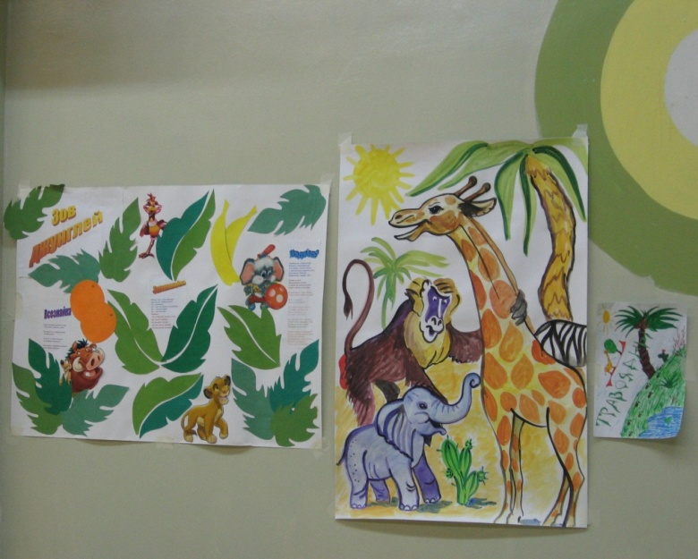

Описание мероприятия:
I. Организационный момент
команды входят в спортивный зал под музыку
(«Всегда готов» А .Пахмутовой)

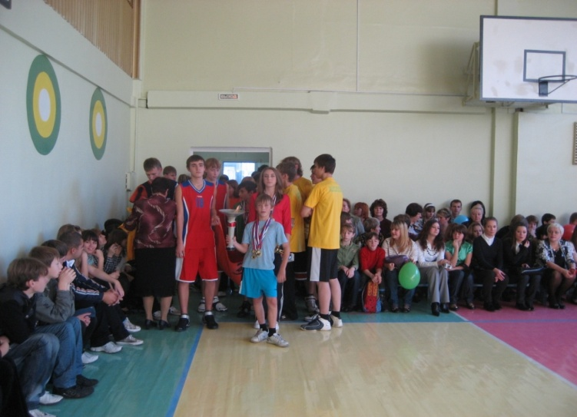

II. Сообщение цели мероприятия
Ведущий: Добрый день, дорогие друзья!
Наш зал сегодня особенно нарядный
И рад принять всех вас, гостей желанных.
Мы бить рекордов олимпийских не стремимся
И, честно говоря, немножечко волнуемся, боимся.

Итак, все гости собрались,
Спортсмены заждались
вас сегодня встретят джунгли,
Где хищники и травоядные живут.
И всех, детей и взрослых,
Приключения и испытания зовут!

III. Ход мероприятия.
*Представление жюри (в состав жюри входят 3 человека)
Ведущий:
Пусть жюри весь ход сраженья
Без промашки проследит.
Кто окажется дружнее,
Тот в бою и победит
Система судейства : за победу в состязаниях команда "Травоядных" получает сочный банан, а команда "Хищников" – лакомую косточку. Трофеи складываются в корзину. В конце игры победитель определяется по количеству добычи. Выявляется победитель.
Ведущий:
Наш праздник начинается, команды представляются.
Представление участников игры.
(У каждого на груди рисунок того животного, роль которого он исполняет)

Ведущий : Приветствие команды « Травоядные»
Сюда из джунглей поутру
Прискакала ……. (кенгуру)
Он высокий и пятнистый,
Длинной – длинной шеей,
И питается он листьями-
Листьями с деревьев. (жираф)
Не барашек и не кот,
Шубу носит круглый год.
Шуба серая - для лета,
Шуба для зимы - другого цвета. (заяц)
Недотрога весь в иголках,
Он живёт в норе под ёлкой.
Хоть открыты настежь двери,
Но к нему не ходят звери. (ёж)
Работящие зверьки
Строят дом среди реки.
Если в гости кто придёт,
Знайте. Что из речки вход! (бобр)
Кто по ёлкам ловко скачет
И взлетает на дубы?
Кто в дупле орешки прячет,
Сушит на зиму грибы? (белка)
Ходит длинный, пасть с клыками
Ноги, кажутся столбами,
Как гора, огромен он.
Вы узнали, это … (слон)
Не слыша волны океанской,
Морского простора не зная,
В далёкой степи африканской
Резвится тельняшка морская. (зебра)
Толстокожий, неуклюжий,
У него огромный рот.
Любит воду, но не лужи
Житель Нила … (бегемот)
Все вместе:
Мы – команда “Травоядных”,
Все красивы и стройны.
Ну, а шансы на победу
У нас очень велики!
Приветствие команды “Хищники”
Сама рыжеватая,
Мордочка плутоватая.
Ей не надо пирожка.
Ей бы скушать петушка? … (лиса)
На овчарку он похож.
Что ни зуб – то острый нож!
Он бежит, оскалив пасть,
На овцу готов напасть …. (волк)
Уж очень вид у них чудной:
У папы локоны - волной,
А мама ходит стриженой.
На что она обижена? … (львы)
Меньше тигра, больше кошки,
Над ушами – кисти – рожки.
С виду кроток, но не верь:
Страшен в гневе этот зверь! …. (рысь)
По реке плывёт бревно.
Ух, и злющее оно!
Тем, кто в речку угодил,
Нос откусит … (крокодил )
Он свирепый зверь, но всё же
Тихим он бывает тоже,
Он бывает тих с тигрицей,
Так как сам её боится. … (тигр)
Великан в бору живёт.
Он сластёна – любит мёд.
Когда испортится погода,
Ложится спать - да на полгода. …. (медведь)

Я отважна и дерзка,
Смела и хитра,
Стремительна и ловка.
Мыши, полевки не уйдут … ( ласка)
Все вместе:
Хоть с виду мы и грозные,
В душе мы очень добрые.
Травоядным всем привет,
Не уйти нам без побед!

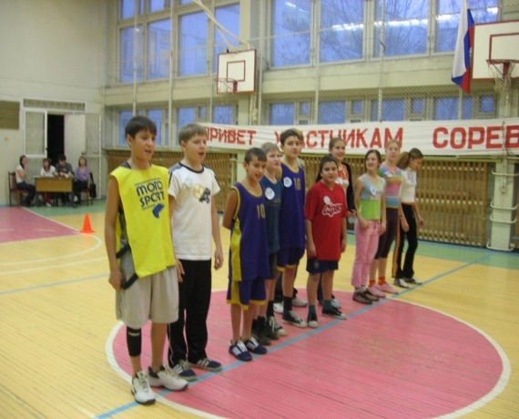
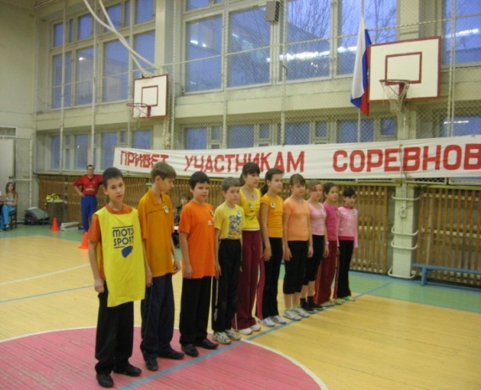

*Разминка
Ведущий:
Из класса уютного тихонько уйдем
И в джунгли далекие тот час попадем.
Много интересного мы встретим на пути.
Кто сильный, быстрый, ловкий,
За мной скорей иди!
Звучит музыка из к/ф “Красная Шапочка”
(Дети движутся по кругу шагом, бегом, с подскоками, повторяя движения ведущего)
В джунглях живут разные звери. Давайте покажем, как мы умеем двигаться?
Веселые ребята по джунглям шагают,
Выше, выше, выше, ноги поднимают.
(Дети двигаются обычной ходьбой по кругу)

Впереди у нас змея,
Будем змейкою друзья.
( Дети бегут “змейкой”, взявшись за пояс впереди стоящего ребенка)

А вот и бегемотики дорожкою идут.
К большой реке широкой, скоро добредут.
( Дети идут в присядку)

Кенгурята шустрые на месте не сидят,
Лапки к верху поднимают,
Вкусный плод достать хотят.
( Прыжки вперед и вверх)

А вот и страусята, важные ребята,
Широкими шагами по джунглям идут.
(Дети идут широким шагом)

Увидали носорога – испугались все немного
И бегом, бегом, бегом, побежали прямиком.
(Бег широким шагом)

А теперь ребята идут по джунглям – покажите руки солнышку!
Вдох – выдох! Вдох – выдох!
(Ходьба, восстановление дыхания)

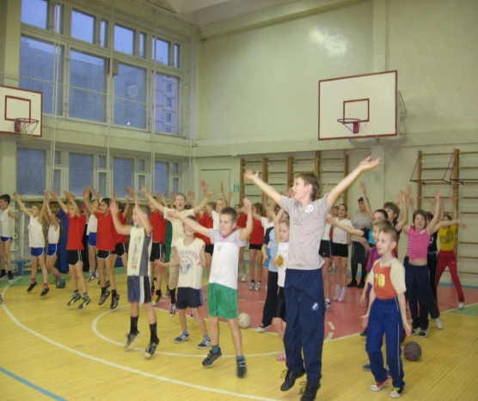
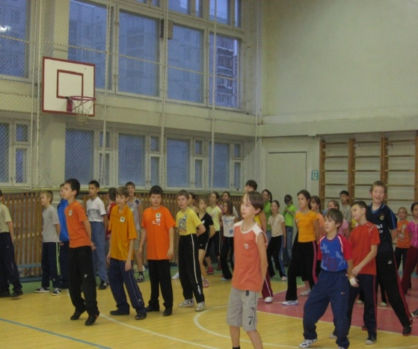

* Основная часть. Эстафеты.

- Эстафета « Быстрые ноги»
Ведущий: Чуть забыли мы, веселые друзья,
Нас ждут соревнования, без них никак нельзя!
Чтоб в эстафете победить
Нам всем дружнее надо быть.
В джунглях водятся слоны, носороги, тигры и, конечно, обезьяны.
В них-то мы сейчас поиграем. По сигналу нужно добежать до финишной черты, кто быстрее.

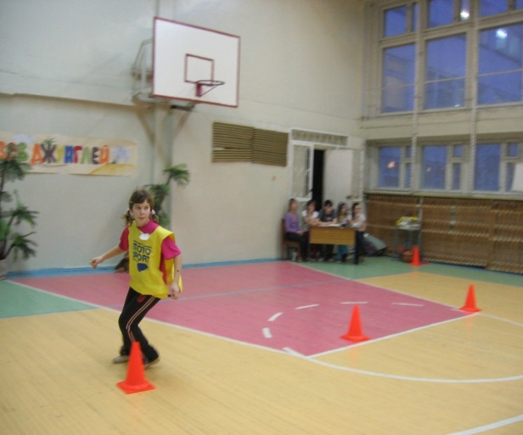
Ведущий: Вот мы и оказались в джунглях. Но будьте осторожны! Ходить
здесь нужно очень аккуратно. Ребята! Вокруг нас растут пальмы, шелестит бамбук, по деревьям скачут обезьяны, слышны голоса
неизвестных птиц. И мы с вами после долгих странствий вышли к болоту. Болото -это место, где каждый неверный шаг может стоить жизни.
Сейчас посмотрим, кто хищники или травоядные, быстрее преодолеют
злосчастное место

- Эстафета « Непроходимое болото»
Ведущий:
Вот и солнышко в зените.
Вы уже домой хотите
Вы немного потерпите,
Свою удаль покажите.

Кочками, по которым мы будем двигаться, нам послужат дощечки.
Для начала надо обеими ногами встать на одну «кочку», а другую на некотором расстоянии положить перед собой. Затем переступить через неё, а ту, на которой мы стояли раньше, опять переставить перед собой и так далее
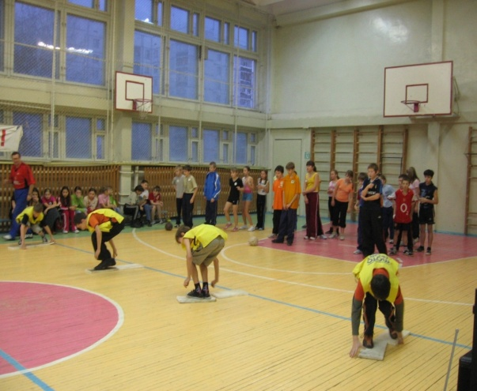
-Эстафета « Лягушки»
Зелёная лягушка
Жабы подружка
Она шустра и ловка,
Без всякой тренировки…
Участники команд садятся на мяч, придерживая его руками. По сигналу начинают прыгать, кто скорее. Прыгать нужно
как лягушки , на корточках. Побеждает команда, игроки, которой первыми придут по очереди, выполняя упражнение, первыми.
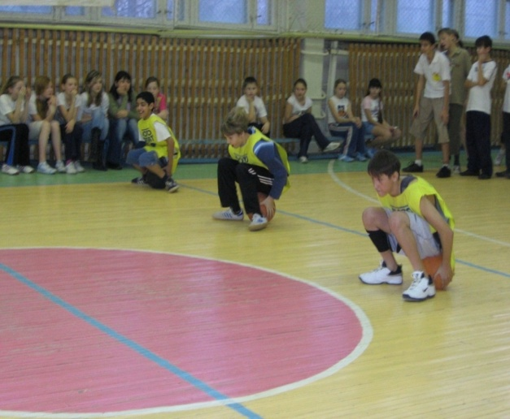

-Эстафета « Змейка»
Ведущий: В джунглях знает и профан,
Всюду заросли лиан.
Так что с духом соберитесь,
Сквозь лианы проберись.
Среди зарослей и лиан много змей, в том числе очень ядовитые кобры.
Наш конкурс называется «змейка». Для этого команды должны встать по росту. Каждая команда по сигналу начинает своё движение , передвигаясь в подвешенном состоянии на гимнастической стенке. Победят те, кто быстрее по времени придёт к финишу.

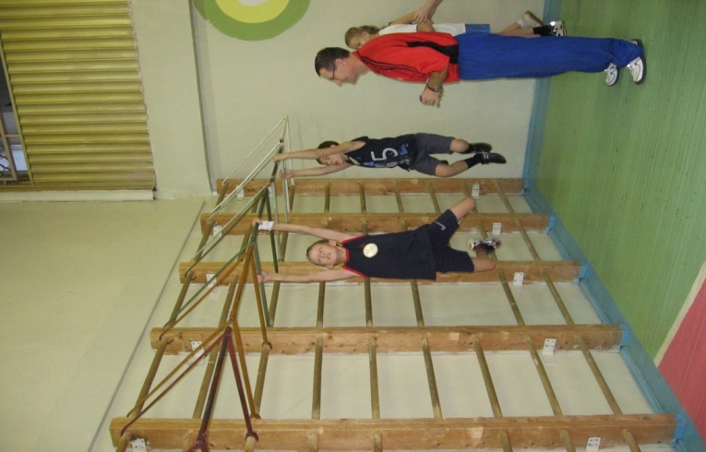

-Эстафета “Кенгуру”
Ведущий: Необычный чудо-зверь,
Хоть глазам своим не верь!
Лихо скачет по саванне,
А малыш сидит в кармане”. (кенгуру)
- Сейчас каждый из вас сможет попробовать себя в роли кенгуру. Два участника мастерят «фартук» из спального мешка и посадив в него третьего игрока, движутся к месту финиша. Обратно возвращаются бегом и передают эстафету следующим участникам. Побеждает команда, игроки, которой первыми выполнят задание, придя по очереди к финишу.

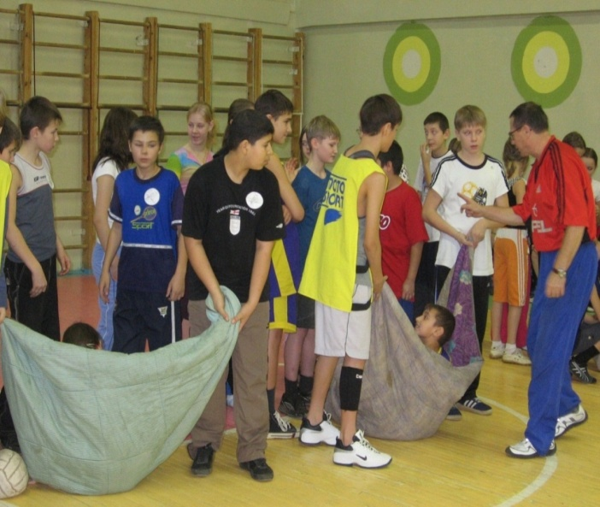
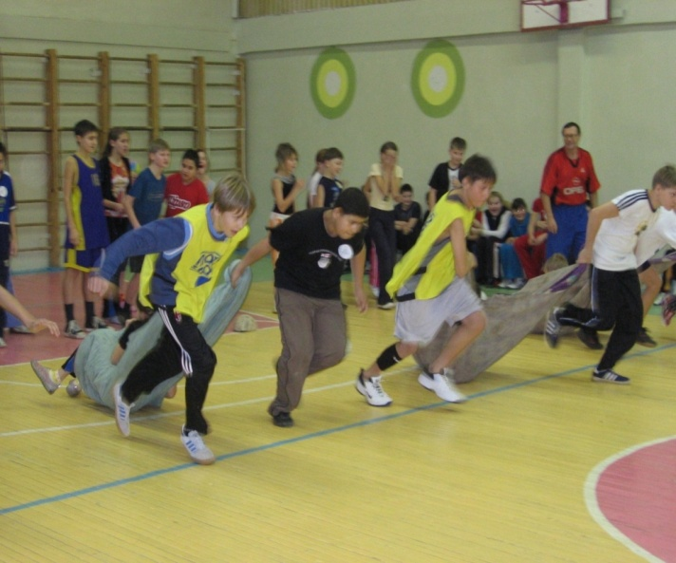

Ведущий: Вопросы для болельщиков. Каждый верный ответ, приносит дополнительное очко команде участников.
1. У кого из зверей фамилия Топтыгин? (медведь).
2. Кого считают царем зверей? (лев).
3. Какой зверь помогает переходить дорогу? (зебра).
4. Кого величают по отчеству Патрикеевна? (лиса).
5. Какая самая маленькая лошадь? (Пони).
6. Кого в шутку называют косым? (Заяц).
7. Кто вместо удочки использовал свой хвост? (волк).
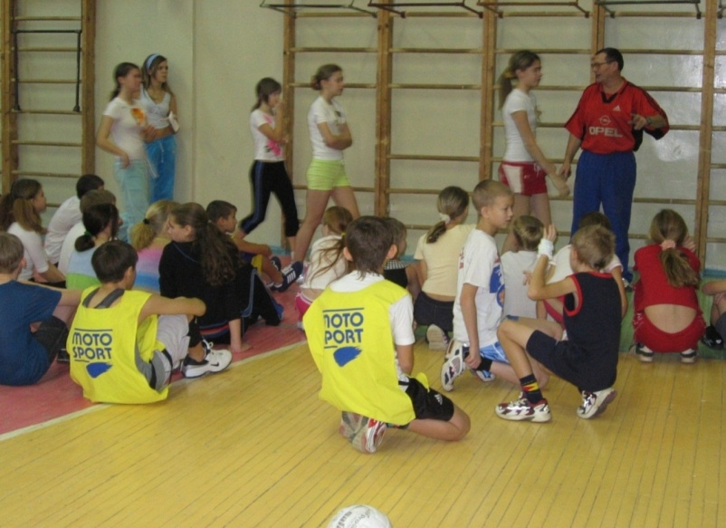

-Эстафета “Мартышки ”
Ведущий:
Шалунья Обезьяна,
Уцепилась за лианы,
Раскачалась, полетела,
До луны достать хотела,
Но бананов мало съела,
Лишь до тучки долетела.
Участники по очереди выполняют кувырок вперёд на мате .Обратно возвращаются бегом и передают эстафету следующим участникам. Побеждает команда, игроки, которой первыми выполнят задание.
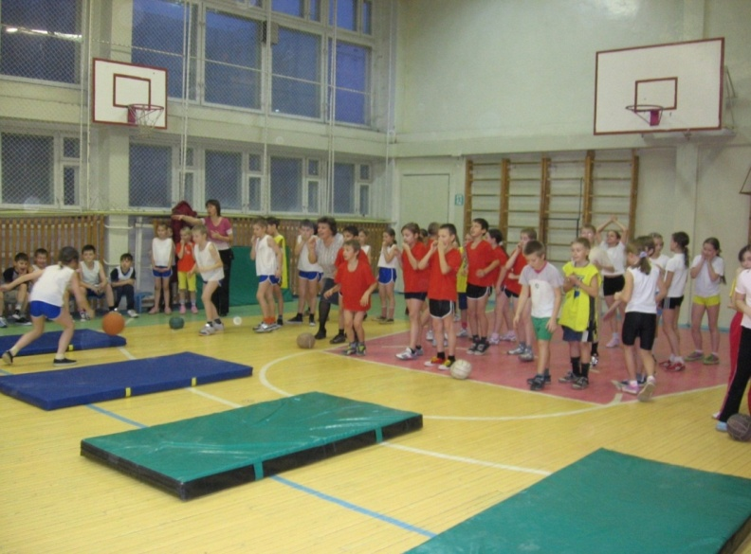

IV. Подведение итогов
Награждение участников ( дипломами и сладкими подарками или сувенирами)
Ведущий: Молодцы, ребята хорошо вы сегодня играли.
А теперь посчитаем заработанные «кости»,«бананы» и узнаем какая команда оказалась более ловкой!
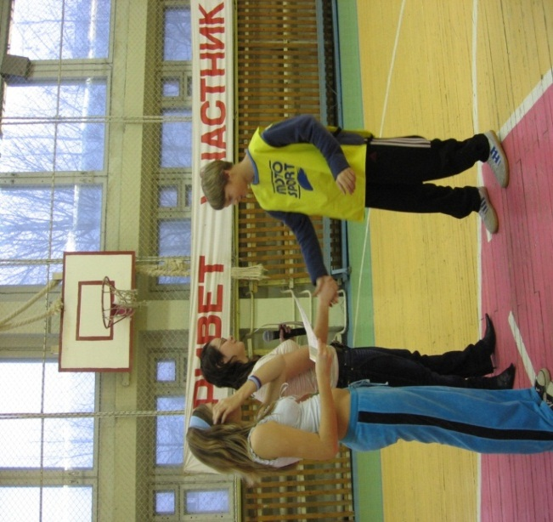
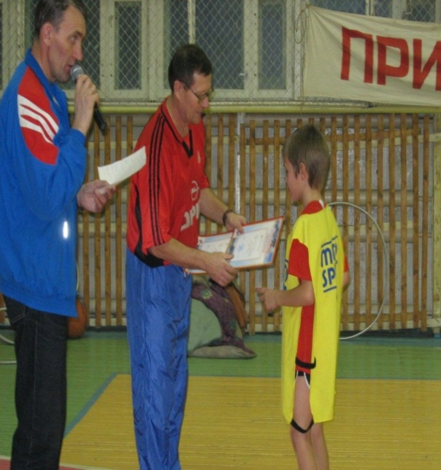

Ведущий: Понравилось наше путешествие в джунгли?
Итак, наша игра подошла к концу.
Мы сегодня с вами не скучали,
А с удовольствием играли.
И пусть была остра борьба,
Сильней соревнования.
Успех решила не судьба,
А только ваши знания.
